Patentierte Innovation von Novoferm

Nach innen öffnende Schlupftür
schafft mehr Einsatzmöglichkeiten

Werth, im Oktober 2018. Manchmal sind es scheinbare Kleinigkeiten, die das Anwendungsspektrum bewährter Produkte deutlich erweitern. Beispielhaft dafür ist die in diesem Jahr eingeführte nach innen öffnende Schlupftür für Garagentore von Novoferm, einem der führenden europäischen Systemanbieter für Türen, Tore, Zargen und Antriebe. Durch das Öffnen nach innen kann das Sektionaltor mit Schlupftür nun auch in Fällen eingebaut werden, in denen eine nach außen öffnende Tür keine oder keine zufriedenstellende Option ist.

Mit dieser innovativen Lösung betritt Novoferm ein in Deutschland bislang unbearbeitetes Feld. Ein möglicher Grund: Die Entwicklung einer nach innen öffnenden Tür stellt Ingenieure und Techniker konstruktiv und sicherheitstechnisch vor erheblichen Anforderungen, wenn sie die aktuellen Sicherheitsnormen erfüllen und zugleich die beste Funktionalität garantieren möchten.

Tatsächlich zielt Novoferm mit der patentierten innen öffnenden Schlupftür auf spezielle Anwendungsfälle. In klar gegliederten und räumlich großzügigen Bebauungssituationen entscheiden sich Garagenbesitzer häufig für Garagennebentüren. Wenn dafür der Platz fehlt, kommen die bewährten Sektionaltore mit nach außen öffnenden Schlupftüren zum Einsatz. Das ist allerdings in verschiedenen Fällen keine Option, da nicht sinnvoll oder sogar gefährlich.

Liegt das Gebäude mit dem Tor beispielsweise an einer Straße mit Gefälle, ist ein nach außen Öffnen der Schlupftür oft schlicht unmöglich, oder die Tür bleibt bei einem kleinen Öffnungswinkel hängen. Auch der Einbau eines Sektionaltors hinter einem für ältere Gebäude typischen Rundbogen kann nicht immer durch eine nach außen öffnende Schlupftür aufgewertet werden – häufig machen die Maße ein Öffnen nach außen unmöglich. Gerade in Gebieten mit alter und enger Bebauung stellen nach außen öffnende Türen zudem eine potentielle Gefahr dar. Reicht die Bebauung, z. B. in historischen Stadtvierteln, bis nah an die Straße oder grenzt die Garage an einen stark frequentierten Fußweg, sind nach außen öffnende Türen eine ständige Gefahr für Passanten oder Radfahrer.

In Ländern wie Frankreich sind Schlupftürtore seit langem sehr gefragt, nicht zuletzt, weil man dort den Haupteingang des Hauses gerne in das Garagentor integriert. Für Deutschland erwartet Novoferm eine kontinuierlich wachsende Nachfrage, deshalb entsprechen Ausstattung und Design der neuen Schlupftür den hier erfolgreichen Novoferm-Standards und -optionen. Z.B. kann die als 900 oder 660 mm breite Version gefertigte Tür wahlweise rechts, mittig oder links in das Tor integriert und auch mit verschiedenen Fenstervarianten geliefert werden. Schon zum Markeintritt hatten die Kunden die Wahl zwischen mehr als zehn Motiv-Oberflächen-Kombinationen, dieses Angebot erweitert Novoferm fortlaufend.

Zur technischen Ausrüstung des nach innen öffnenden Schlupftür-Tores gehört ein integrierter Obentürschließer, eine Mehrfachverriegelung, Kunststoffschwenkriegel, Drehknopfzylinder auf der Innenseite, Schlupftür-kontakt und eine Edelstahl-Drücker-Garnitur. Das zeigt: Die Funktion „innen öffnend“ ist neu und bislang konkurrenzlos in Deutschland, aber Qualität und Service erfüllen selbstverständlich die bekannt hohen Novoferm-Standards.

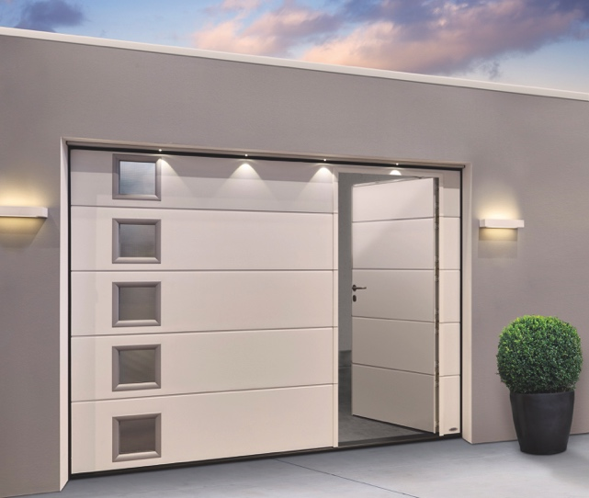
Marktneuheit in Deutschland: Durch die Option ein Garagen-Sektionaltor jetzt auch durch eine nach innen öffnende Schlupftür aufwerten zu können, eröffnet Novoferm neue Möglichkeiten auch bei schwierigen räumlichen oder baulichen Gegebenheiten.

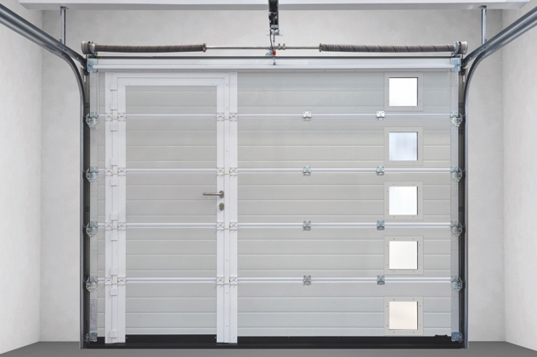
Innenansicht eines Novoferm Garagen-Sektionaltors mit integrierter Schlupftür. Praktisch und zeitsparend: Die zusätzliche Tür lässt sich schnell mal öffnen, wenn man z.B. das Fahrrad unterstellen möchte oder Gegenstände aus der Garage benötigt.

Pressekontakt

Novoferm Vertriebs GmbH
Heike Verbeek
Schüttensteiner Straße 26
46419 Isselburg (Werth)

Tel. (0 28 50) 9 10 -4 35
heike.verbeek@novoferm.de
www.novoferm.de

> Abdruck frei – Beleg erbeten – Fotos: Novoferm <

